建设项目日照分析报告

项目名称： | 科师大建工楼改造

2023年1月3日
一．日照分析依据及要求
1.1标准依据：
1）《城市居住区规划设计规范》GB50180（2002版）
2）《住宅设计规范》GB50096-2011
3）《民用建筑设计通则》GB50353-2005 (第5.1.3条)
1.2 日照要求：
1.2.1城市规模划分
城市规模 | 小城市 | 中等城市 | 大城市 | 特大城市 | 巨大型城市
市区常住人口 | 50万以下 | 50-100万 | 100-300万 | 300-1000万 | 1000万以上
1.2.2住宅日照要求
建筑气候区 | Ⅰ、Ⅱ、Ⅲ、Ⅶ气候区 |  | Ⅳ气候区 |  | Ⅴ、Ⅵ气候区
城市规模 | 大城市 | 中小城市 | 大城市 | 中小城市 | Ⅴ、Ⅵ气候区
日照标准日 | 大寒日 |  |  | 冬至日
日照时数（h） | ≥2 | ≥3 |  | ≥1
有效日照时间带 | 8点~16点（真太阳时） |  |  | 9点~15点（真太阳时）
计算起点 | 底层窗台面（室内地坪向上0.9米高的外墙位置）
1. 旧区改建项目内的新建住宅的日照可酌情降低，当不应低于大寒日日照1小时标准。
2. 每套住宅至少应有一个居住空间获得日照，当一套住宅当中居住空间总数超过四个时，其中宜有两个获得日照，居住空间是指卧室、起居室（客厅）。
1.2.3 其他建筑类型日照要求
建筑类别 | 日照标准日 | 分析时段（真太阳时） | 日照时数（h）
医院的病房 | 冬至 | 9点~15点 | ≥2
幼儿园、托儿所生活用房 | 冬至 | 9点~15点 | ≥3
幼儿园、托儿所的活动场地 | 冬至 | 9点~15点 | 一半范围≥3
中小学教学楼 | 冬至 | 9点~15点 | ≥2
老年人居住建筑 | 冬至 | 9点~15点 | ≥2
残疾人住宅、疗养院 | 冬至 | 9点~15点 | ≥2
宿舍半数以上的居室 | 宿舍楼的日照要求与本地区住宅楼日照标准相同

二．日照分析设置
2.1 计算规则：
分析软件：日照分析Sun2022
计算时间：2022年 12月4日
计算时段：08:00～16:00(真太阳时)
计算间隔：1分钟
累计方法：总有效日照分析，全部累计
窗户采样：满窗日照
限制窗宽：最大窗宽1800mm；最小窗宽：600mm
最小入射角：15度
最短有效连照时间：5分钟

6.2 建模规则
1）保证分析区域内的建筑采用统一的平面和高程基准，取海拔高度 为相对±0.000，区域内各楼的底标高参照此值做上下调整。
2）如分析区域内各楼首层标高均相同，可忽略上一条的描述。
3）分析区域内的各楼的模型从首层室内地面至女儿墙顶，考虑坡屋顶、出屋面的楼梯间、水箱间、设备间等的模型；同时考虑其他建筑物附属构件可能造成的遮挡。
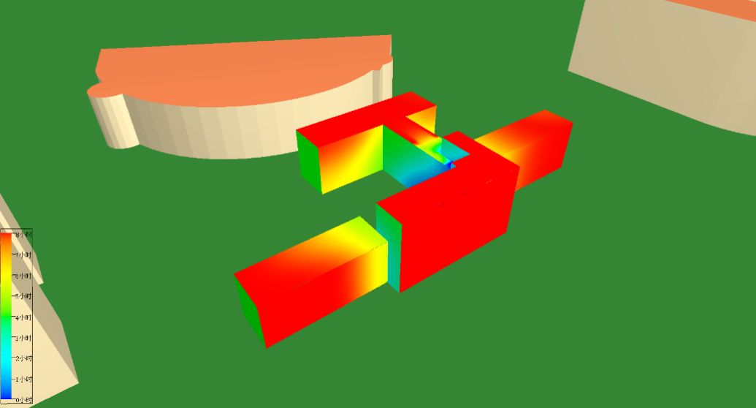
改造前日照时长

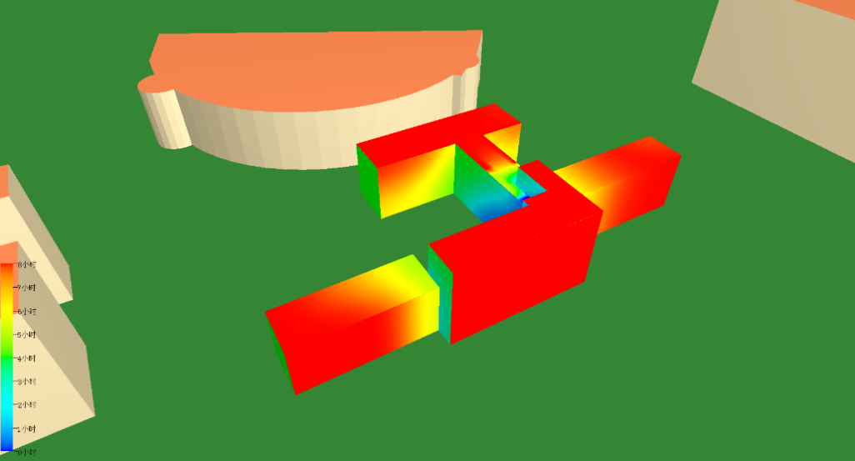
改后前日照时长
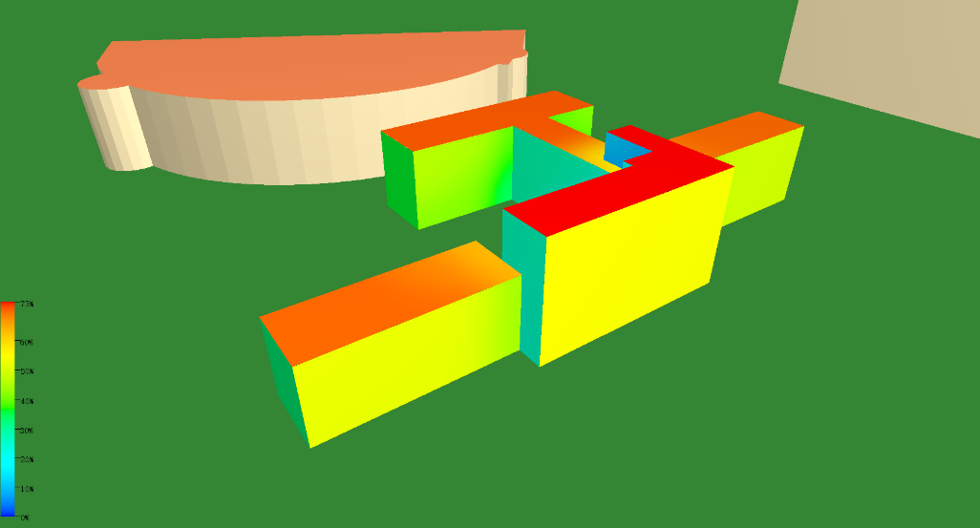
改造前日照系数


改造后日照系数

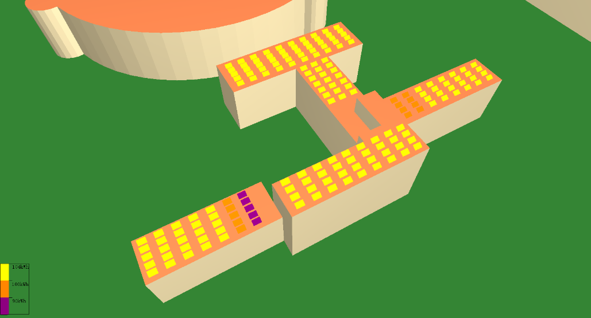
总发电量

改造前窗日照分析表
层号 | 窗位 | 窗台高(米) | 日照时间
层号 | 窗位 | 窗台高(米) | 日照时间 | 总有效日照
1 | 1～3 | 1.80 | 08:00～16:00 | 08:00
1 | 4 | 1.80 | 08:09～16:00 | 07:51
1 | 9～14 | 1.50 | 0 | 00:00
1 | 21～30 | 0.00～1.20 | 08:00～16:00 | 08:00
1 | 67 | 1.20 | 08:00～12:00 | 04:00
1 | 68～75 | 1.20 | 0 | 00:00
1 | 100 | 2.50 | 08:00～12:08 | 04:08
1 | 101 | 2.10 | 08:00～13:22 | 05:22
1 | 102 | 2.50 | 08:00～14:52 | 06:52
1 | 103 | 2.50 | 08:00～15:26 | 07:26
1 | 104～108 | 2.10～2.50 | 08:00～16:00 | 08:00
1 | 126～127,132～138 | 1.20 | 0 | 00:00
1 | 160 | 1.20 | 12:01～13:55  15:07～15:33 | 02:20
1 | 161～164,175～183 | 1.20 | 0 | 00:00
1 | 187 | 2.50 | 09:22～16:00 | 06:38
1 | 188 | 2.20 | 09:49～16:00 | 06:11
1 | 189 | 2.50 | 10:16～16:00 | 05:44
1 | 190 | 2.50 | 10:33～16:00 | 05:27
1 | 191 | 2.20 | 11:28～16:00 | 04:32
1 | 192～195 | 2.20～2.50 | 0 | 00:00
2 | 1～3 | 6.20 | 08:00～16:00 | 08:00
2 | 4 | 6.20 | 08:09～16:00 | 07:51
2 | 9～14 | 5.70 | 0 | 00:00
2 | 21～32 | 4.50～5.80 | 08:00～16:00 | 08:00
2 | 68～75 | 4.50 | 0 | 00:00
2 | 100 | 5.80 | 08:00～13:22 | 05:22
2 | 101 | 5.80 | 08:00～14:52 | 06:52
2 | 102 | 5.80 | 08:00～15:26 | 07:26
2 | 103～107 | 5.80 | 08:00～16:00 | 08:00
2 | 126～127,132～137 | 4.50～4.55 | 0 | 00:00
2 | 160 | 4.50 | 12:00～16:00 | 04:00
2 | 161 | 4.50 | 12:01～14:10  15:45～16:00 | 02:24
2 | 162～164,175～183 | 4.50～4.55 | 0 | 00:00
2 | 187～188 | 5.80 | 08:53～16:00 | 07:07
2 | 189 | 5.80 | 09:26～16:00 | 06:34
2 | 190 | 5.80 | 09:52～16:00 | 06:08
2 | 191 | 5.80 | 11:10～16:00 | 04:50
2 | 192～195 | 5.80 | 0 | 00:00
3 | 21～32 | 8.40～9.70 | 08:00～16:00 | 08:00
3 | 68～75 | 8.50 | 0 | 00:00
3 | 100 | 9.70 | 08:00～12:09 | 04:09
3 | 101 | 9.70 | 08:00～13:30 | 05:30
3 | 102 | 9.70 | 08:00～14:52 | 06:52
3 | 103 | 9.70 | 08:00～15:26 | 07:26
3 | 104～108 | 9.70 | 08:00～16:00 | 08:00
3 | 126 | 8.40 | 0 | 00:00
3 | 127 | 8.40 | 09:07～12:00 | 02:53
3 | 132～141 | 8.45 | 0 | 00:00
3 | 160～161 | 8.40 | 12:00～16:00 | 04:00
3 | 162 | 8.40 | 12:01～14:56 | 02:55
3 | 163～164,175～183 | 8.40～8.45 | 0 | 00:00
3 | 187～189 | 9.70 | 08:00～16:00 | 08:00
3 | 190 | 9.70 | 08:13～16:00 | 07:47
3 | 191 | 9.70 | 09:49～16:00 | 06:11
3 | 192～195 | 9.70 | 0 | 00:00
4 | 21～32 | 12.30～13.90 | 08:00～16:00 | 08:00
4 | 68～75 | 12.30 | 0 | 00:00

改造后窗日照分析表
层号 | 窗位 | 窗台高(米) | 日照时间
层号 | 窗位 | 窗台高(米) | 日照时间 | 总有效日照
1 | 1～3 | 1.80 | 08:00～16:00 | 08:00
1 | 4 | 1.80 | 08:09～16:00 | 07:51
1 | 9～14 | 1.50 | 0 | 00:00
1 | 21～30 | 0.00～1.20 | 08:00～16:00 | 08:00
1 | 67 | 1.20 | 08:00～12:00 | 04:00
1 | 68～75 | 1.20 | 0 | 00:00
1 | 100 | 1.20 | 08:00～12:16 | 04:16
1 | 101 | 1.20 | 08:00～13:26 | 05:26
1 | 102 | 1.20 | 08:00～14:32 | 06:32
1 | 103 | 1.20 | 08:00～15:32 | 07:32
1 | 104～108 | 1.20 | 08:00～16:00 | 08:00
1 | 127～135,153～160 | 1.20～2.50 | 0 | 00:00
1 | 181 | 2.50 | 09:22～16:00 | 06:38
1 | 182 | 2.20 | 09:49～16:00 | 06:11
1 | 183 | 2.50 | 10:16～16:00 | 05:44
1 | 184 | 2.50 | 10:33～16:00 | 05:27
1 | 185 | 2.20 | 11:28～16:00 | 04:32
1 | 186～189 | 2.20～2.50 | 0 | 00:00
2 | 1～3 | 6.20 | 08:00～16:00 | 08:00
2 | 4 | 6.20 | 08:09～16:00 | 07:51
2 | 9～14 | 5.70 | 0 | 00:00
2 | 21～32 | 4.50～5.80 | 08:00～16:00 | 08:00
2 | 68～75 | 4.50 | 0 | 00:00
2 | 100 | 4.55 | 08:00～12:16 | 04:16
2 | 101 | 4.55 | 08:00～13:26 | 05:26
2 | 102 | 4.55 | 08:00～14:32 | 06:32
2 | 103 | 4.55 | 08:00～15:32 | 07:32
2 | 104～108 | 4.55 | 08:00～16:00 | 08:00
2 | 127～134,153～162 | 4.55～5.80 | 0 | 00:00
2 | 181～182 | 5.80 | 08:53～16:00 | 07:07
2 | 183 | 5.80 | 09:26～16:00 | 06:34
2 | 184 | 5.80 | 09:52～16:00 | 06:08
2 | 185 | 5.80 | 11:10～16:00 | 04:50
2 | 186～189 | 5.80 | 0 | 00:00
3 | 21～32 | 8.40～9.70 | 08:00～16:00 | 08:00
3 | 68～75 | 8.50 | 0 | 00:00
3 | 100 | 8.45 | 08:00～12:16 | 04:16
3 | 101 | 8.45 | 08:00～13:26 | 05:26
3 | 102 | 8.45 | 08:00～14:32 | 06:32
3 | 103 | 8.45 | 08:00～15:32 | 07:32
3 | 104～108 | 8.45 | 08:00～16:00 | 08:00
3 | 127～135,153～162 | 8.45～9.70 | 0 | 00:00
3 | 181～183 | 9.70 | 08:00～16:00 | 08:00
3 | 184 | 9.70 | 08:13～16:00 | 07:47
3 | 185 | 9.70 | 09:49～16:00 | 06:11
3 | 186～189 | 9.70 | 0 | 00:00
4 | 21～32 | 12.30～13.90 | 08:00～16:00 | 08:00
4 | 68～75 | 12.30 | 0 | 00:00

分析地点:南昌; 时间:12月4日(8:00~16:00)
集热板编号 | 集热板面积(m2) | 平均日照时数
B1 | 1.50 | 06:46
B2 | 1.50 | 07:15
B3 | 1.50 | 06:44
B4 | 1.50 | 08:00

分析地点:南昌; 时分析地点:南昌; 时间:12月4日(8:00~16:00)间:2022年11月2日~2022年11月2日)
集热板编号 | 集热板面积  m2 | 单位面积日均集热量  KJ/m2.day | 辐照系数 | 日均集热量  KJ/day | 单位面积总集热量  KJ/m2 | 总集热量  MJ
B1 | 1.50 | 10464 | 86% | 15696 | 10464 | 16
B2 | 1.50 | 10464 | 86% | 15696 | 10464 | 16
B3 | 1.50 | 10464 | 86% | 15696 | 10464 | 16
B4 | 1.50 | 10812 | 89% | 16218 | 10812 | 16

分析地点:南昌; 时间:2022年11月2日~2022年11月2日
逐月集热量表(MJ)
楼号 | 集热面面积m^U2^U | 11月 | 合计
 | 6.00 | 63 | 63
总计 | 6.00 | 63 | 63

铜铟镓硒光伏组件发电项目产能预估报告书
报告编号 |  |  |  | 报告日期 | 2022年12月30日
场地信息
地点 | 南昌 |  |  | 经纬度 | 北纬28°40′ 东经115°55′
标准辐照 | 12130.6KJ/(㎡.day)
光伏系统信息
组件类型 | 铜铟镓硒 |  |  | 铜铟镓硒 | 100Wp
组件数量 | 174 |  |  | 总装机量 | 17.4kW
组件安装方式 | 固定集成 |  |  | 方向角度 | 方位角（正南）倾角30°
逆变器效率 | 96% |  |  | 逆变器功率 | 6.75kW
线路损耗效率 | 1% |  |  | 材料表面污染效率 | 1%
修正系数 | 1% |  |  | 系统综合效率 | 93%
初始阶段光伏发电产量
月 | 太阳能总辐照量kWh/㎡ |  |  | 交流发电量MWh | 占全年百分比%
1月 | 56.9 |  |  | 0.92 | 5.2
2月 | 39.1 |  |  | 0.63 | 3.6
3月 | 48.1 |  |  | 0.78 | 4.4
4月 | 84.3 |  |  | 1.37 | 7.7
5月 | 89.3 |  |  | 1.45 | 8.1
6月 | 113.3 |  |  | 1.84 | 10.3
7月 | 150.9 |  |  | 2.45 | 13.8
8月 | 135.7 |  |  | 2.20 | 12.4
9月 | 114.6 |  |  | 1.86 | 10.5
10月 | 104.3 |  |  | 1.69 | 9.5
11月 | 81.2 |  |  | 1.32 | 7.4
12月 | 78.8 |  |  | 1.28 | 7.2
全年 | 1096.5 |  |  | 17.77 | 100
年总发电量 | 17.8MWh
计算依据 |  | 参照标准《光伏发电站设计规范》GB 50797-2012
说明 |  | 标准辐照(南向倾角=纬度时候的太阳辐照)，单位: KJ/(㎡.day)

